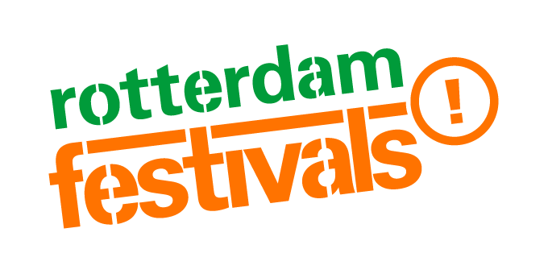

persbericht 23 mei 2013

Vernieuwde Uitagenda Rotterdam gepresenteerd

Vanmiddag presenteerde het Rotterdams Uitburo het eerste vernieuwde nummer van Uitagenda Rotterdam. Het gratis culturele magazine heeft sinds deze zomer een nieuwe indeling en vormgeving. Vanaf vrijdag 24 mei ligt het zomernummer voor de maanden juni, juli en augustus in de schappen bij culturele locaties, horeca en filialen van Albert Heijn.

In het Ro Theater aan de William Boothlaan werd Uitagenda Rotterdam uitgereikt aan culturele instellingen, samenwerkingspartners, adverteerders en lezers. Tijdens de feestelijke lancering kwamen onderwerpen en personen uit het blad tot leven. Zo speelde Rotterdams talent Tim Wes saxofoon en werd het blad uitgedeeld door zomercarnavaldanseressen. De komende twee weken wordt de vernieuwde Uitagenda Rotterdam uitgedeeld bij onder andere Swan Market XL en de Zomerzondagen.
Nieuwe rubrieken
Persoonlijker, veelzijdiger, een tikkeltje jonger maar blijvend cultureel en Rotterdams, dat waren de uitgangspunten waarmee de redactie aan de slag ging. Dit resulteert in nieuwe rubrieken over eten, drinken en lifestyle en rubrieken die gemaakt zijn met samenwerkingspartners als filmplatform Cineville en Rotterdams online tijdschrift Vers Beton.
Over Uitagenda Rotterdam
Uitagenda Rotterdam is een cultureel uitgaansmagazine dat 10x per jaar (maandelijks en in de zomer een editie voor juni, juli en augustus) uitkomt. Het tijdschrift, voorheen beter bekend als R’Uit Magazine en Magazijn is al meer dan 30 jaar een begrip in Rotterdam. In het maandblad staat cultureel uitgaan centraal. Met een oplage van 55.000 exemplaren, verspreid over 700 distributiepunten in Rotterdam en regio is het een van de grootste gratis cultuurmagazines.

Over Rotterdams Uitburo
De redactionele veranderingen en samenwerkingen zorgden er samen met de ondersteuning van de leden van het Rotterdams Uitburo voor dat Uitagenda Rotterdam kan blijven bestaan.
Uitagenda Rotterdam is een uitgave van het Rotterdams Uitburo. Het Rotterdams Uitburo is onderdeel van Rotterdam Festivals en heeft als doel cultuurparticipatie van Rotterdammers te verhogen. Met verschillende on- en offline communicatiemiddelen verleidt het Rotterdams Uitburo zoveel mogelijk mensen tot kunst- en cultuurbezoek.
_______________________________________________________________________________
Noot voor de redactie:
Neem voor meer persinformatie contact op met Cynthia Dekker, Senior Projectleider Rotterdams Uitburo bij Rotterdam Festivals, 010-4332511, cynthia@rotterdamfestivals.nl.

